4В класс
Классный руководитель – Кряжевская И.А.
Ф.И. ученика | Достижения | ссылка
Алексеев Марк | 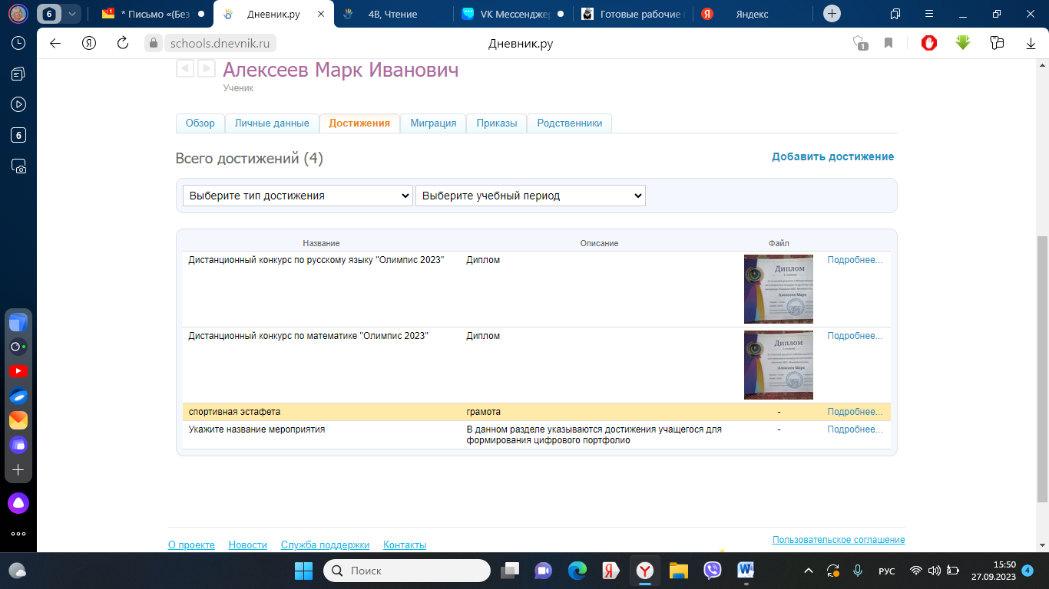 | https://schools.dnevnik.ru/v2/admin/persons/person?person=1000018545842&school=47647&view=customachievements&class=2122332801&group=students&retgroup=2122332801526146488
Артемова Мария | 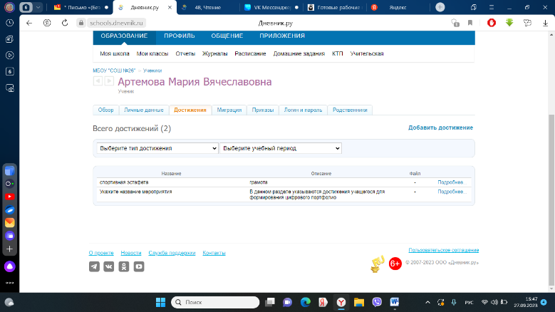 | https://schools.dnevnik.ru/v2/admin/persons/person?person=1000018544623&school=47647&view=customachievements&class=2122332801&group=students&retgroup=2122332801526146488
Бутуханов Никита | 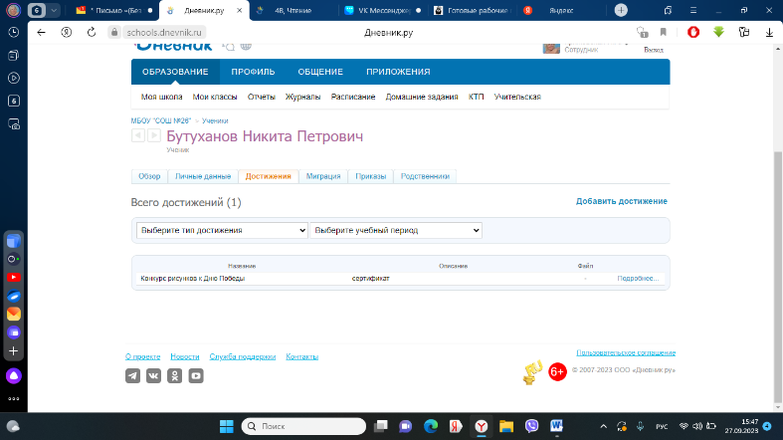 | https://schools.dnevnik.ru/v2/admin/persons/person?person=1000022555925&school=47647&view=customachievements&class=2122332801&group=students&retgroup=2122332801526146488
Васяев Глеб | 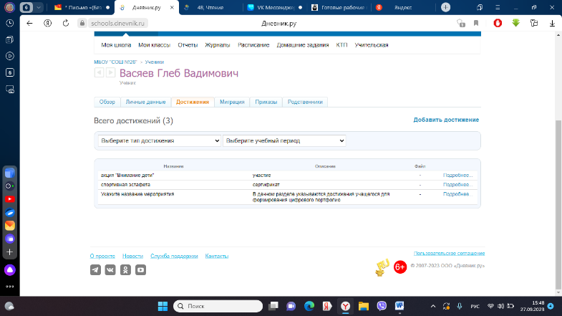 | https://schools.dnevnik.ru/v2/admin/persons/person?person=1000018546067&school=47647&view=customachievements&class=2122332801&group=students&retgroup=2122332801526146488
Волкович Матвей | 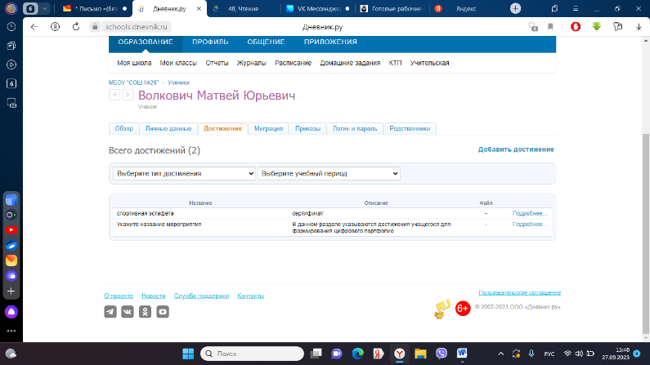 | https://schools.dnevnik.ru/v2/admin/persons/person?person=1000018543627&school=47647&view=customachievements&class=2122332801&group=students&retgroup=2122332801526146488
Губанов Владислав | 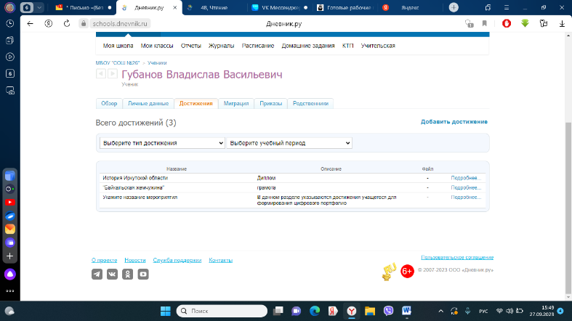 | https://schools.dnevnik.ru/v2/admin/persons/person?person=1000018546088&school=47647&view=customachievements&class=2122332801&group=students&retgroup=2122332801526146488
Джесур Мариам | 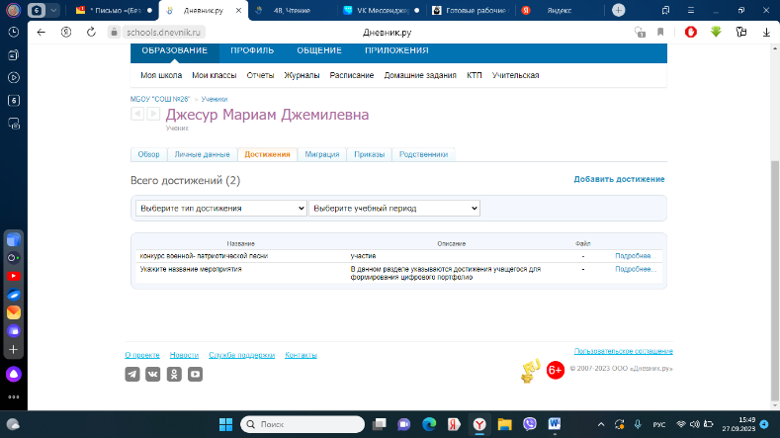 | https://schools.dnevnik.ru/v2/admin/persons/person?person=1000018546101&school=47647&view=customachievements&class=2122332801&group=students&retgroup=2122332801526146488
Дорофеев Валентин | 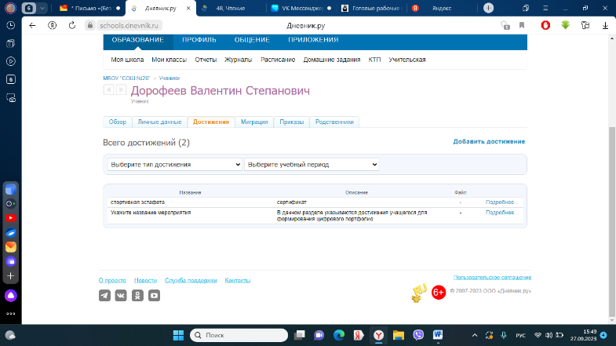 | https://schools.dnevnik.ru/v2/admin/persons/person?person=1000018546115&school=47647&view=customachievements&class=2122332801&group=students&retgroup=2122332801526146488
Дорофеева Алёна | 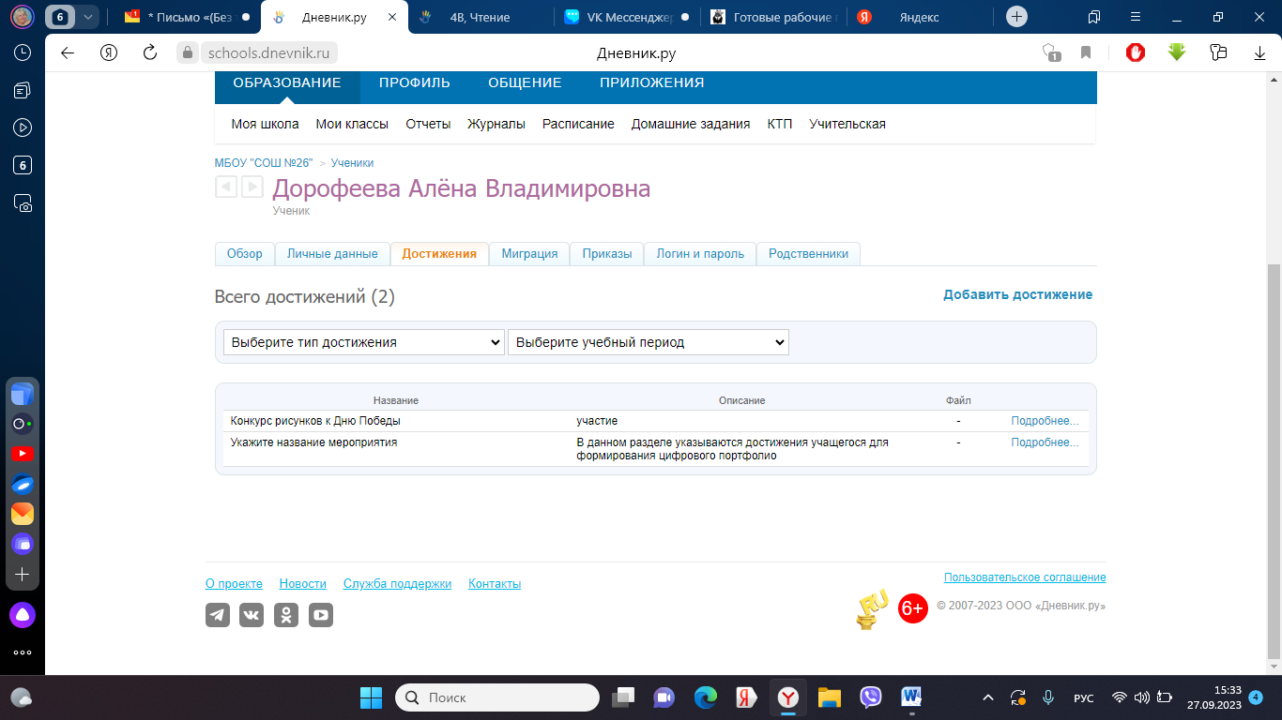 | https://schools.dnevnik.ru/v2/admin/persons/person?person=1000018546125&school=47647&view=review&retgroup=2122332801526146488&class=2122332801526146488&group=students
Ефимова Ксения | 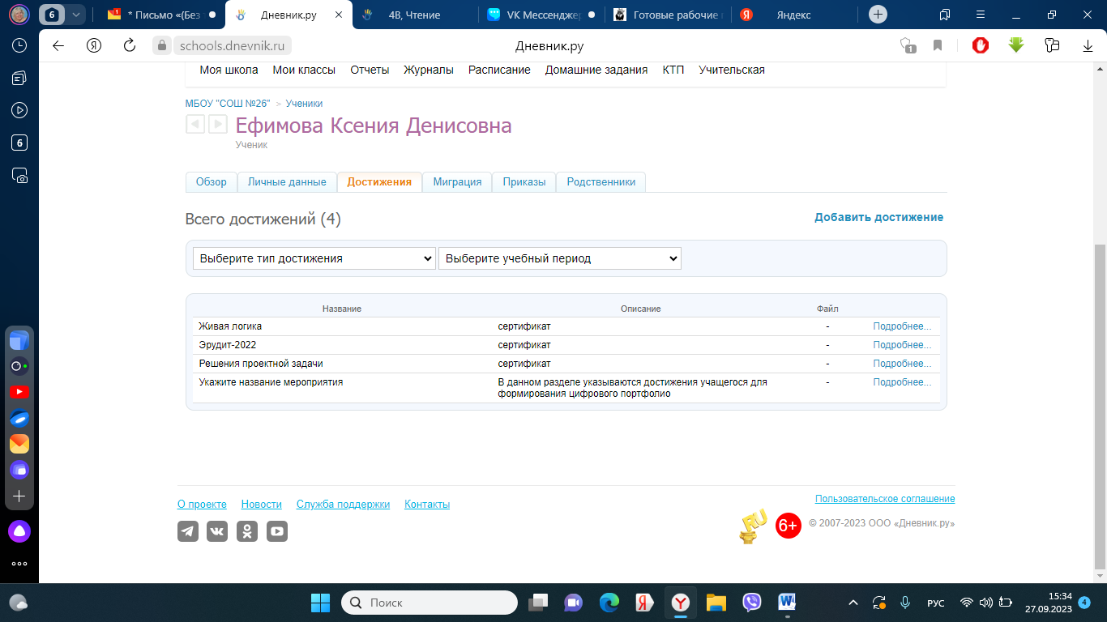 | https://schools.dnevnik.ru/v2/admin/persons/person?person=1000018546165&school=47647&view=customachievements&class=2122332801&group=students&retgroup=2122332801526146488
Иванова Милана | 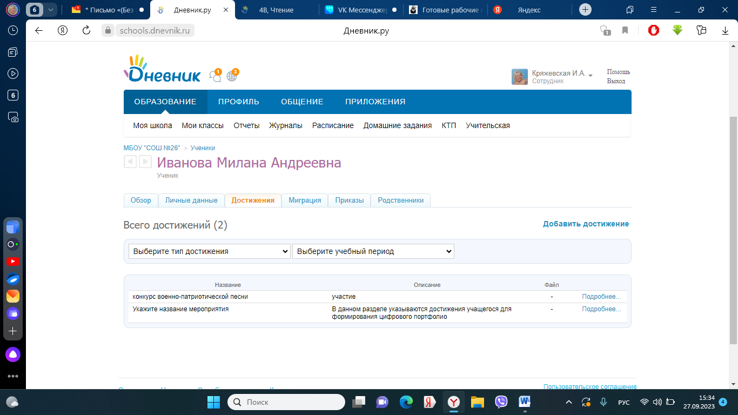 | https://schools.dnevnik.ru/v2/admin/persons/person?person=1000018546188&school=47647&view=customachievements&class=2122332801&group=students&retgroup=2122332801526146488
Карнаухова Василиса | 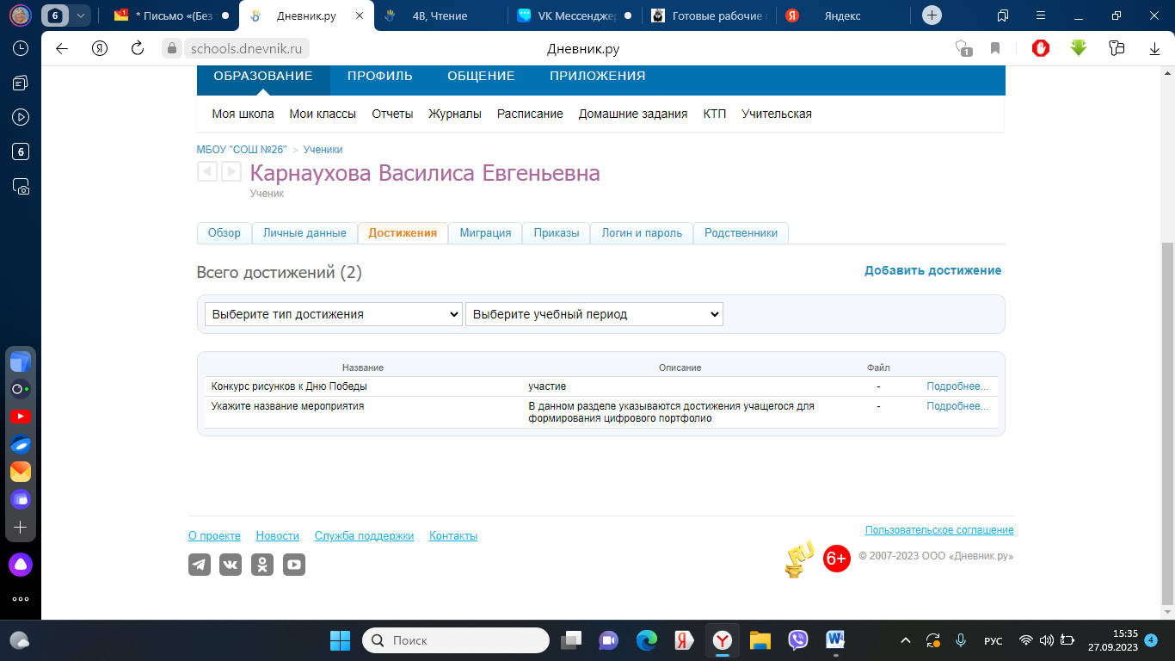 | https://schools.dnevnik.ru/v2/admin/persons/person?person=1000018546199&school=47647&view=customachievements&class=2122332801&group=students&retgroup=2122332801526146488
Клейн София | 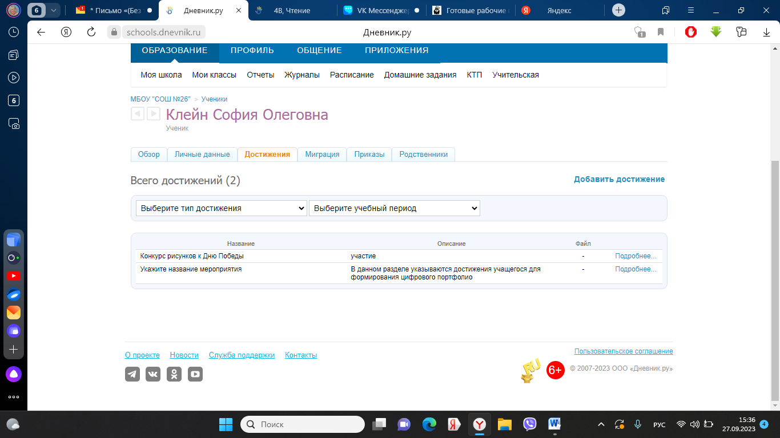 | https://schools.dnevnik.ru/v2/admin/persons/person?person=1000018546222&school=47647&view=customachievements&class=2122332801&group=students&retgroup=2122332801526146488
Ковалевский Алексей | 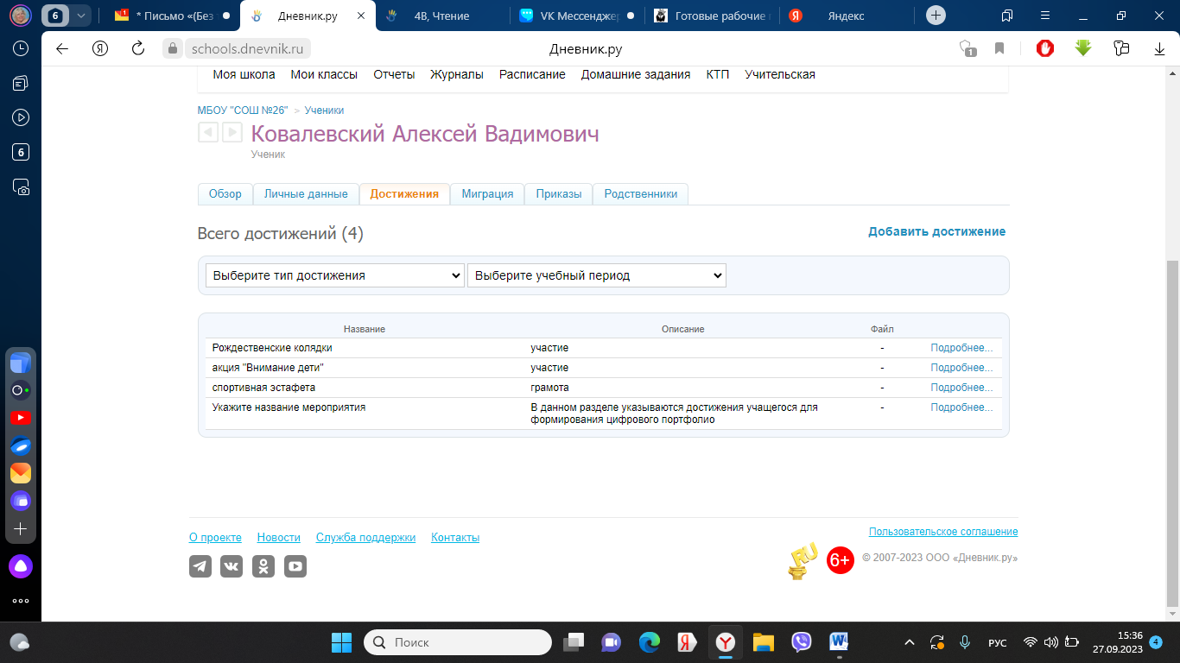 | https://schools.dnevnik.ru/v2/admin/persons/person?person=1000018546250&school=47647&view=customachievements&class=2122332801&group=students&retgroup=2122332801526146488
Королева Полина | 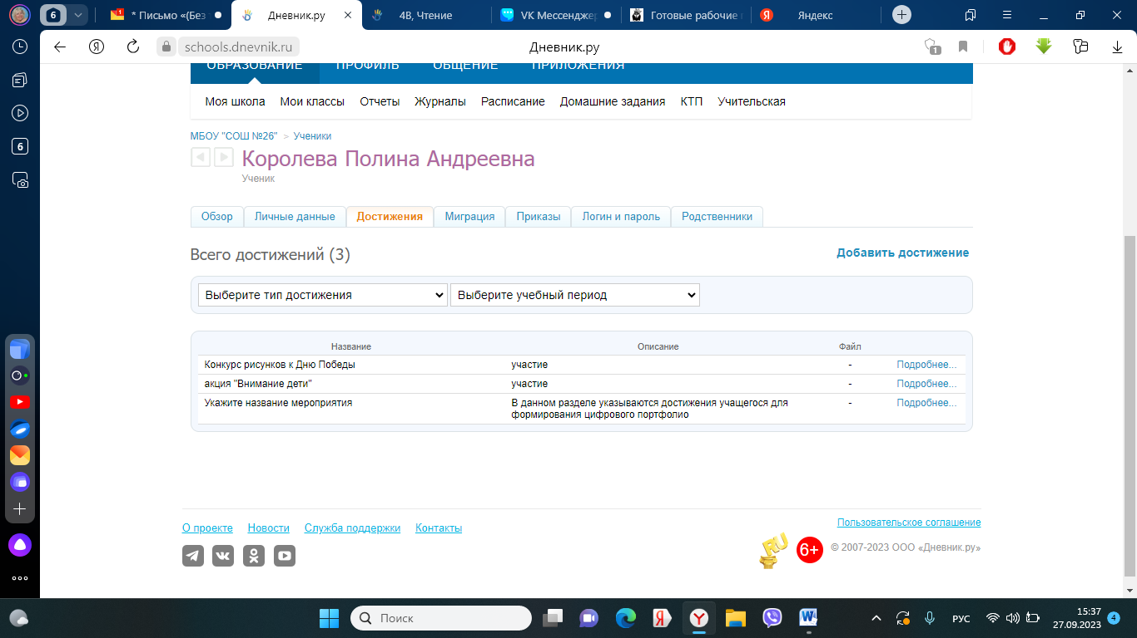 | https://schools.dnevnik.ru/v2/admin/persons/person?person=1000019808953&school=47647&view=customachievements&class=2122332801&group=students&retgroup=2122332801526146488
Куляева Евгения | 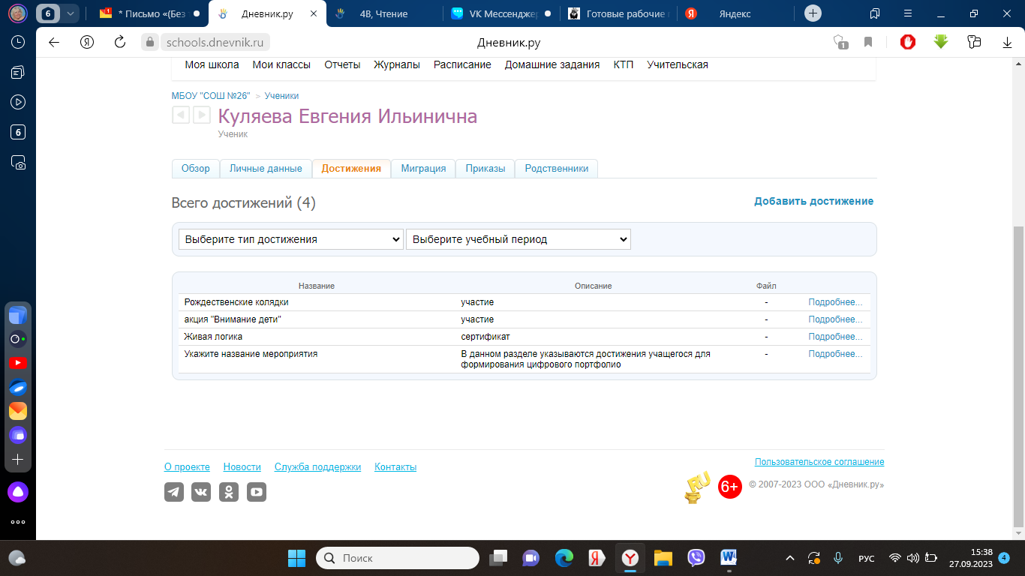 | https://schools.dnevnik.ru/v2/admin/persons/person?person=1000018546283&school=47647&view=customachievements&class=2122332801&group=students&retgroup=2122332801526146488
Малышев Александр | 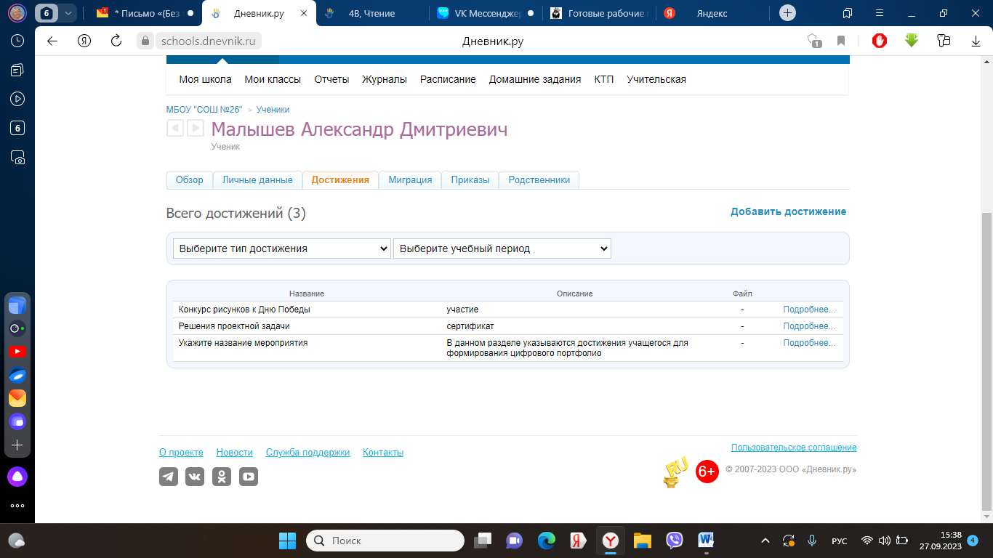 | https://schools.dnevnik.ru/v2/admin/persons/person?person=1000018546378&school=47647&view=customachievements&class=2122332801&group=students&retgroup=2122332801526146488
Маничева Василина | 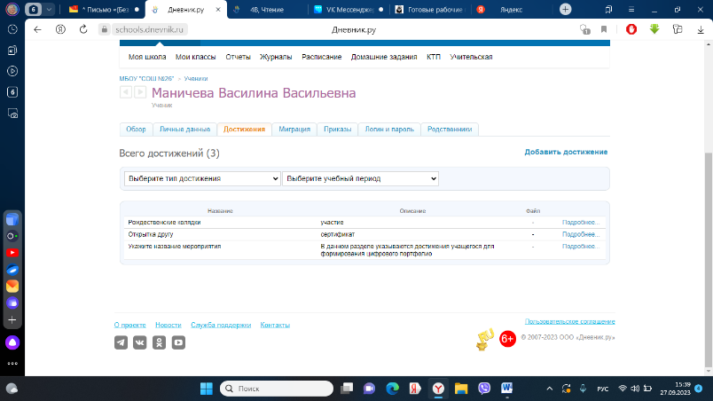 | https://schools.dnevnik.ru/v2/admin/persons/person?person=1000018546469&school=47647&view=customachievements&class=2122332801&group=students&retgroup=2122332801526146488
Рахматова Мавлуда | 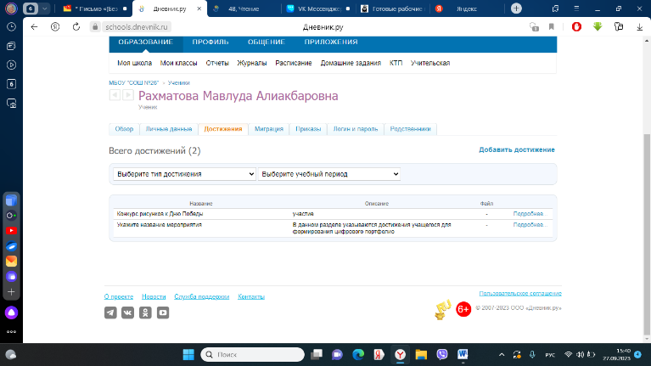 | https://schools.dnevnik.ru/v2/admin/persons/person?person=1000018546529&school=47647&view=customachievements&class=2122332801&group=students&retgroup=2122332801526146488
Саган Денис | 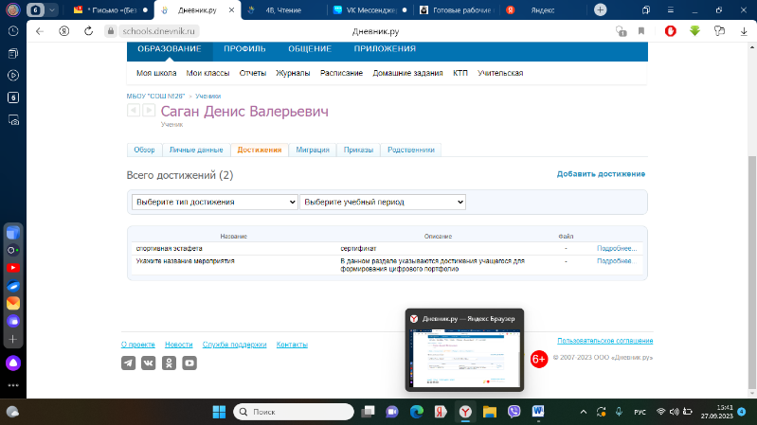 | https://schools.dnevnik.ru/v2/admin/persons/person?person=1000018546545&school=47647&view=customachievements&class=2122332801&group=students&retgroup=2122332801526146488
Сафонова Екатерина | 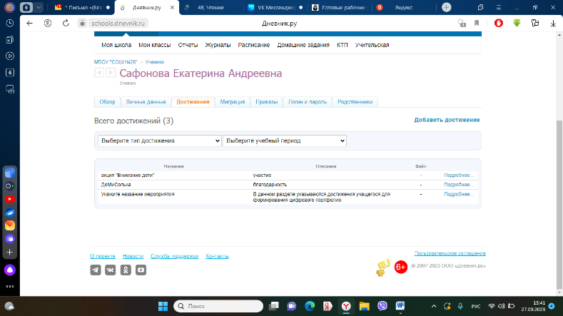 | https://schools.dnevnik.ru/v2/admin/persons/person?person=1000018544031&school=47647&view=customachievements&class=2122332801&group=students&retgroup=2122332801526146488
Сафронов Арсений | 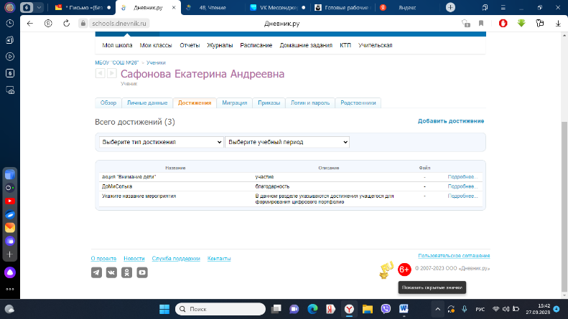 | https://schools.dnevnik.ru/v2/admin/persons/person?person=1000018546557&school=47647&view=customachievements&class=2122332801&group=students&retgroup=2122332801526146488
Тятюшкина Ольга | 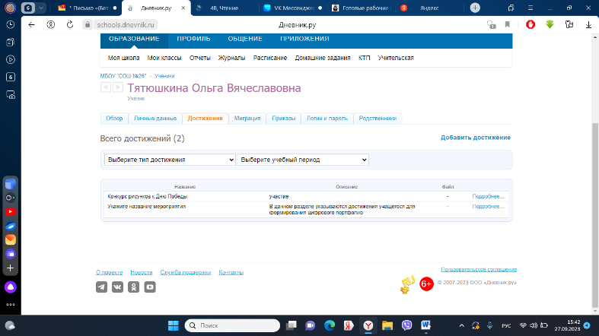 | https://schools.dnevnik.ru/v2/admin/persons/person?person=1000018546593&school=47647&view=customachievements&class=2122332801&group=students&retgroup=2122332801526146488
Хабонин Макар | 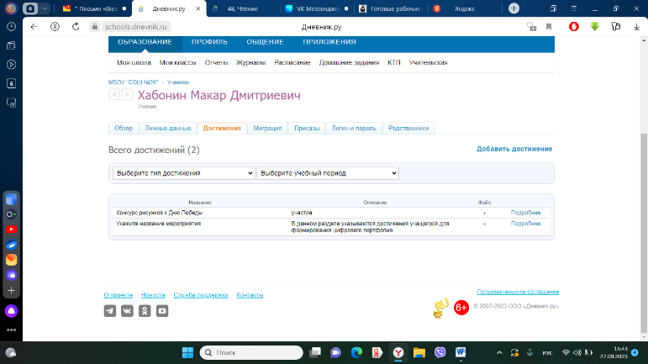 | https://schools.dnevnik.ru/v2/admin/persons/person?person=1000018546612&school=47647&view=customachievements&class=2122332801&group=students&retgroup=2122332801526146488
Хохрякова Мария | 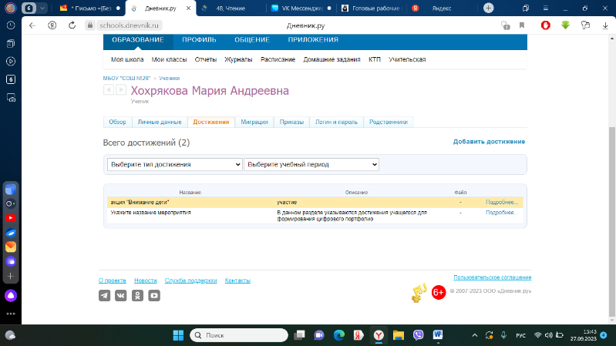 | https://schools.dnevnik.ru/v2/admin/persons/person?person=1000018546636&school=47647&view=customachievements&class=2122332801&group=students&retgroup=2122332801526146488
Худяков Арсений | 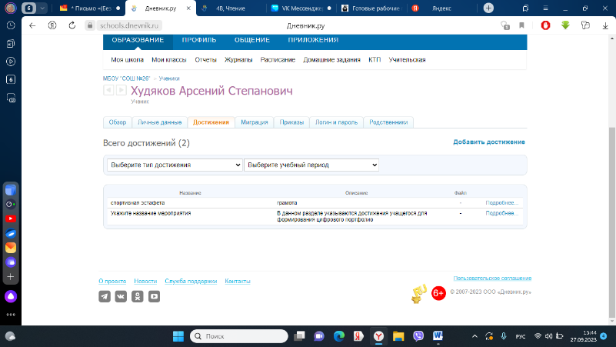 | https://schools.dnevnik.ru/v2/admin/persons/person?person=1000018546646&school=47647&view=customachievements&class=2122332801&group=students&retgroup=2122332801526146488

